Projekto: „Sveikatos keliu, ženkime kartu” VI etapo realizavimas: Tema: „Kaip apsaugoti vaikus”
Ugdyti socialinės ir sveikatos saugojimo kompetencijų gebėjimus.
Mokyti atpažinti pavojingas situacijas, saugoti savo ir artimųjų sveikatą.
- Domino „Sveika-nesveika“
Iškirpk paveikslėlius padedant tėveliams ir ant kartoninių kortelių suklijuok po du taip, kad vienoje pusėje būtų paveikslėlis „Sveika“, o kitoje pusėje – „Nesveika“.
Šaltinis: https://www.smm.lt/uploads/documents/svietimas/ugdymo-programos/vidurinis-ugdymas/222_0603_PERZIURAI.pdf
- Paveikslėliai aptarimui su vaikais: „Rizika ir pavojai“
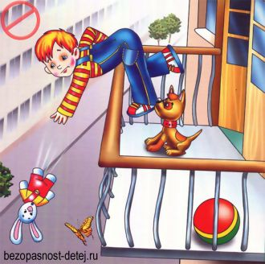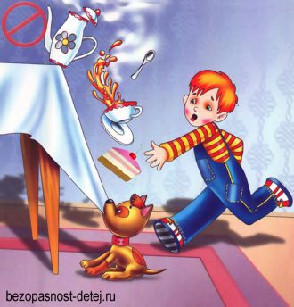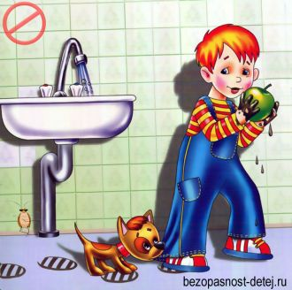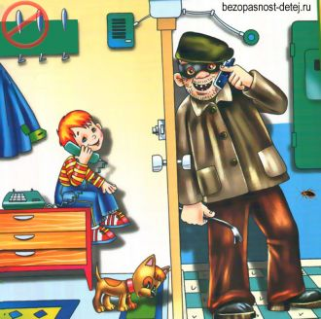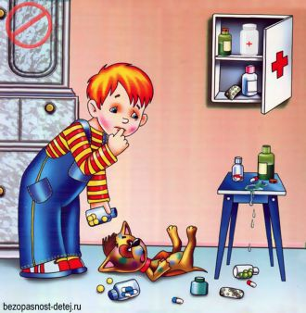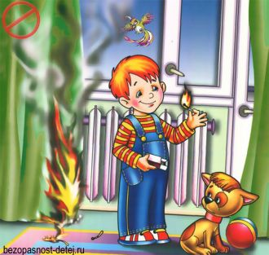

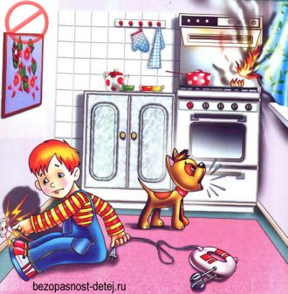

- FILMUKAI VAIKAMS: „Saugus elgesys su gyvūnais“
- https://www.youtube.com/watch?v=en5TUFPT45o
- https://www.youtube.com/watch?v=IA2-m86IaWU

- MENINĖ VEIKLA:
